CONVOCATORIA gadpeq 2023-001

El Quinche, 22 de febrero de 2023

Lcda. Paola Durán
Sra. Amelia Quezada
Mgs. Juan Carlos Trujillo
VOCALES DEL GAD PARROQUIAL EL QUINCHE
Presente. –

De conformidad con lo dispuesto en el literal c), del artículo 70, y artículo 318 del Código Orgánico de Organización Territorial, Autonomía y Descentralización, COOTAD, convoco a Usted, a la SESIÓN ORDINARIA de la Junta Parroquial, que se llevará a cabo el viernes 24 de febrero del año en curso, a partir de las 15H30, en la sala de sesiones del GAD Parroquial, para tratar el siguiente orden del día:

- Constatación del quórum;
- Instalación de la Sesión
- Aprobación del orden del día;
- Segunda Reforma del presupuesto 2023.
- Planificación de la Rendición de cuentas;
- Clausura.
Me suscribo de Usted, reiterando mis sentimientos de consideración y solicitando puntual asistencia, a la sesión convocada.

Atentamente;

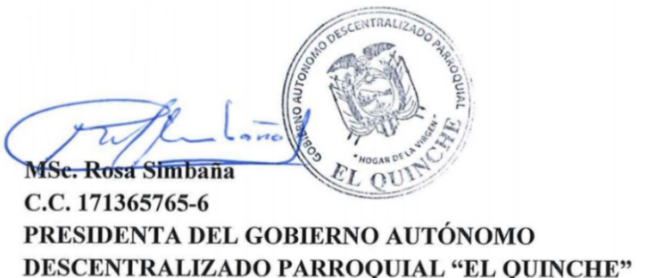

CONVOCATORIA gadpeq 2023-003

El Quinche, 06 de marzo de 2023

Lcda. Paola Durán
Sra. Amelia Quezada
Mgs. Juan Carlos Trujillo
VOCALES DEL GAD PARROQUIAL EL QUINCHE
Presente. –

De conformidad con lo dispuesto en el literal c), del artículo 70, y artículo 318 del Código Orgánico de Organización Territorial, Autonomía y Descentralización, COOTAD, convoco a Usted, a la SESIÓN ORDINARIA de la Junta Parroquial, que se llevará a cabo el miércoles 8 de marzo del año en curso, a partir de las 09H00, en la sala de sesiones del GAD Parroquial, para tratar el siguiente orden del día:

- Constatación del quórum;
- Instalación de la Sesión
- Aprobación del orden del día;
- Aprobación del Acta GADPEQ 2023-001
- Análisis y resolución de las Actividades de los comerciantes de la Plataforma Ferial y Asociación de Cañas.
- Clausura.

Me suscribo de Usted, reiterando mis sentimientos de consideración y solicitando puntual asistencia, a la sesión convocada.

Atentamente;

MSc. Rosa Simbaña
C.C. 171365765-6
PRESIDENTA DEL GOBIERNO AUTÓNOMO
DESCENTRALIZADO PARROQUIAL “EL QUINCHE”
Telf. 0997882920/2387181

CONVOCATORIA gadpeq 2023-006

El Quinche, 05 de abril de 2023

Lcda. Paola Durán
Sra. Amelia Quezada
Mgs. Juan Carlos Trujillo
VOCALES DEL GAD PARROQUIAL EL QUINCHE
Presente. –

De conformidad con lo dispuesto en el literal c), del artículo 70, y artículo 318 del Código Orgánico de Organización Territorial, Autonomía y Descentralización, COOTAD, convoco a Usted, a la SESIÓN ORDINARIA de la Junta Parroquial, que se llevará a cabo el miércoles 8 de marzo del año en curso, a partir de las 09H00, en la sala de sesiones del GAD Parroquial, para tratar el siguiente orden del día:

Orden del día:

- Constatación del quórum;
- Instalación de la Sesión;
- Aprobación del orden del día;
- Aprobación del Acta GADPEQ 2023-003
- Informe de la Presidenta encargada.
- Pre informe del Administrador del Contrato del Dr. Cárdenas.
- Informe del Estado del Proceso de Transición.
- Presentación de las actividades para celebrar las fiestas de Parroquialización
- Varios.
- Clausura

Me suscribo de Usted, reiterando mis sentimientos de consideración y solicitando puntual asistencia, a la sesión convocada.

Atentamente;

MSc. Rosa Simbaña
C.C. 171365765-6
PRESIDENTA DEL GOBIERNO AUTÓNOMO
DESCENTRALIZADO PARROQUIAL “EL QUINCHE”
Telf. 0997882920/2387181
CONVOCATORIA gadpeq 2023-007

El Quinche, 25 de abril de 2023

Lcda. Paola Durán
Sra. Amelia Quezada
Mgs. Juan Carlos Trujillo
VOCALES DEL GAD PARROQUIAL EL QUINCHE
Presente. –

De conformidad con lo dispuesto en el literal c), del artículo 70, y artículo 318 del Código Orgánico de Organización Territorial, Autonomía y Descentralización, COOTAD, convoco a Usted, a la SESIÓN ORDINARIA de la Junta Parroquial, que se llevará a cabo el jueves 27 de abril del año en curso, a partir de las 09H00, en la sala de sesiones del GAD Parroquial, para tratar el siguiente orden del día:

- Constatación del quórum;
- Instalación de la Sesión
- Aprobación del orden del día;
- Aprobación del Acta GADPEQ 2023-006
- Informe del Administrador del contrato del Dr. Cárdenas.
- Rendición de cuentas.
- Agenda Cultural
- Liquidación del personal
- Clausura

Me suscribo de Usted, reiterando mis sentimientos de consideración y solicitando puntual asistencia, a la sesión convocada.

Atentamente;

